科讯cms v8.0 后台拿shell
怎么进后台略过
进来找到打开 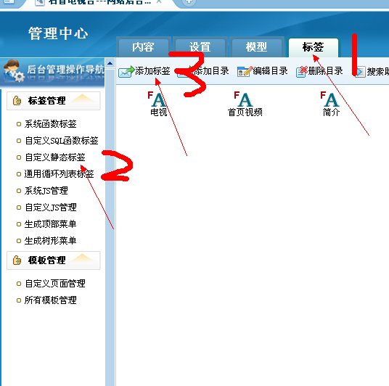
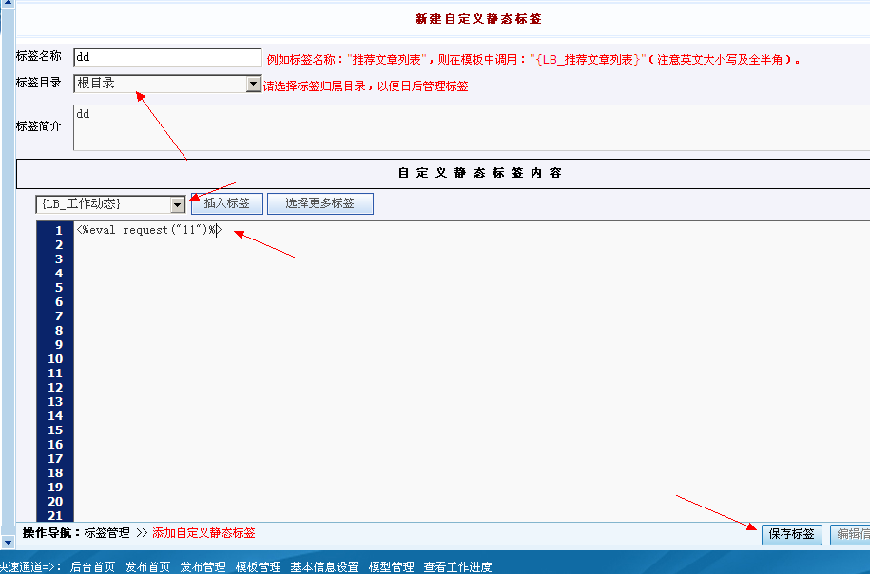
成功之后
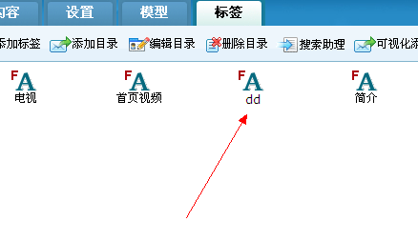
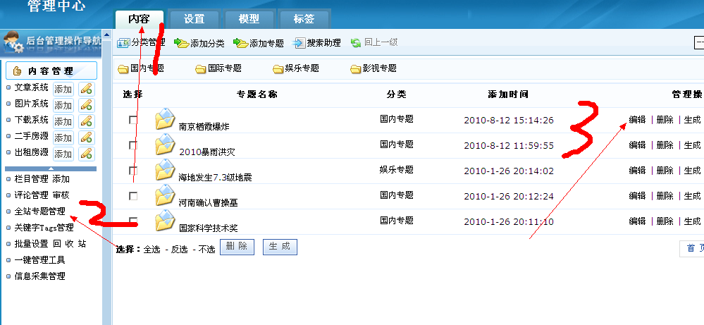
注意用红色框选中的地址一定要对
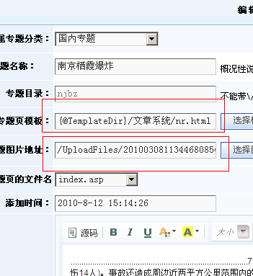
在这里要记录模板的路径和名字，还有文件名一定要选择index.asp
接下来我们在nr.html里面插调用一句话标签
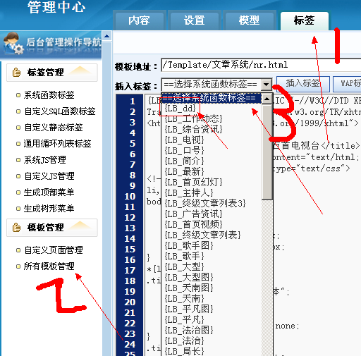
看到没，我们刚建的DD标签，里面就有一句话，选择插入标签
点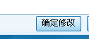
这样我们回到
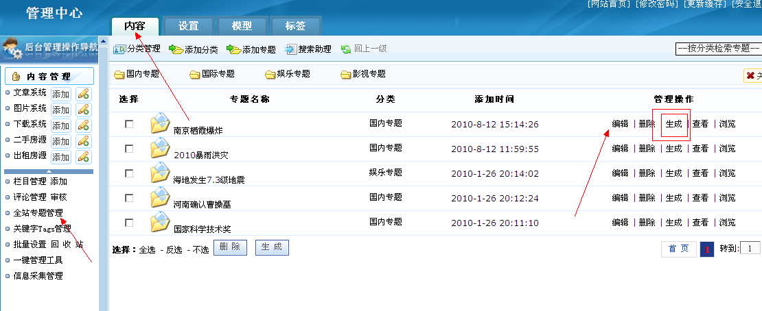
打开之后我们点生成，（之前一定要选择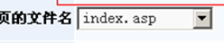）要不然是不支持的，点生成会弹出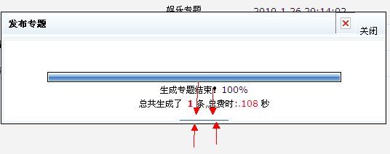
点这个，然后再点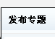
再打开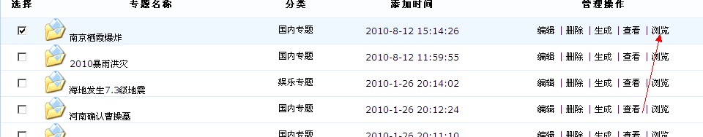
然后会出一个地址，再然后就没有了，
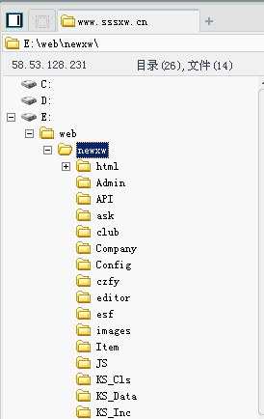 by 小成

